一.功能分析

二.功能设计实现
1.新建报表报(页面设计如图1.1所示)页面Page1.1

功能一.显示所有报表

功能二.新建报表

@1显示”报表分组”单选框

后端:查询系统中”报表分组”的数据源,将数据源构造成JSON数据格式返回并且支持通过HTTP协议GET方式请求的接口.
后端查询sql

前台:页面使用AJAX方法通过HTTP请求GET方式 调用接口1.1.1 ,根据请求得到的JSON数据构造”报表分组”下拉单选框(单选).

@2新建报表

后端:新建报表,在REPORT_INFO表中添加一条全新的记录.将报表的ID(从SEQ_REPORT_PROP_ID中获取)和是否插入成功,构造成JSON数据格式返回并且支持通过HTTP协议GET方式请求的接口.
先获取 SEQ_REPORT_PROP_ID再执行insert操作
后端查询sql
插入report_info表 ,REPORT_ID(获取序列:SEQ_REPORT_PROP_ID,需要被返回),REPORT_NAME(前台获取),REPORT_GROUP_ID(前台获取),CREATE_DATE(sysdate),STATE(10A),REPORT_COMMENTS(前台获取)

前端调用请求说明(接口1.1.2)
https请求方式:GET
http://${url}?reportName=月报表&reortGroupId=1?reportComments=报表说明
参数说明
参数 | 是否必须 | 说明
reportName | 是 | 报表名称
reportGroupId | 否
返回说明
正常情况下，返回下述JSON数据包前端：
{
“isSuccess”:”ok”,”reportId”:”reportId”
}

参数说明
参数 | 说明
isSuccess | success表示成功error表示失败
reportId | 新建报表的ID(从序列号中获取)

前台:在页面中工具条上点击”新建报表”按钮,弹出一个”layer”,如图1.1.4填写”报表名称”(必填),填写”报表说明”(非必填),,并且选择”报表分组”(非必选),点击”新建按钮”(判断必填 必选),使用AJAX方法通过HTTP请求GET方式请求接口1.1.2传递”报表名称””报表说明”和”报表分组ID”,通过返回的JSON数据判断是否成功,如果成功,在SessionStorage中保存新建的报表ID(SessionStorage,key:newReportId,value:{JSON.reportID}),并在页面中保存报表ID.然后浏览器跳转到查询条件选择页面Page2.1, window.location.href=”${url}”? newReportId={newReportId}&state=”new”
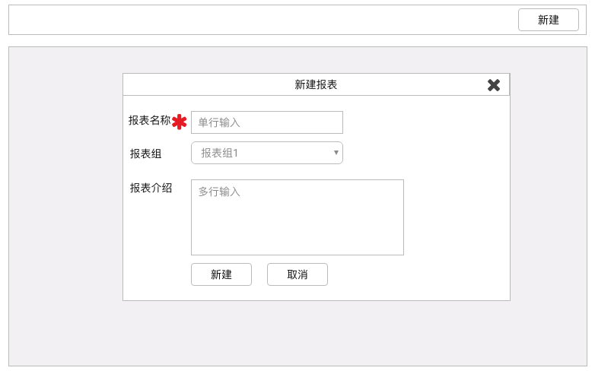
图1.1.4
2.为报表设计查询条件组装成查询条件组,绑定对应的表格

2.1. 为报表设计查询条件组装成查询条件组(页面设计如图2.1所示)页面Page2.1
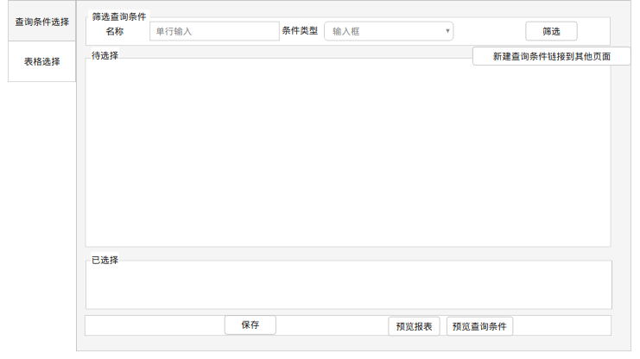
图2.1
页码设计使用选项卡tab1为查询条件选择,tab2为表格选择(选项卡在左边或者上边自定).新建报表(根据URL中state 的值来进行判断当state的值为”new”及为新建)的时候预览按钮显示”预览查询条件”,修改报表时预览按钮显示”预览报表”.
功能一.加载报表查询条件

通过查询条件的中文名称(支持模糊查询)和查询条件的类型筛选(可以选择多个查询条件类型)进行查询.
@1显示查询条件类型多选框
后端:查询系统中”查询条件类型”的数据源,将数据源构造成JSON数据格式返回并且支持通过HTTP协议GET方式请求的接口.
后端查询sql
select
t.MODEL_ID,
t.MODEL_NAME,
t.MODEL_TYPE_ID
from REPORT_MODEL t
where t.MODEL_TYPE_ID=:modeltypeid
例子:
select
t.MODEL_ID,
t.MODEL_NAME,
t.MODEL_TYPE_ID
from REPORT_MODEL t
where t.MODEL_TYPE_ID=:modeltypeid
参数说明
参数 | 是否必须 | 说明
modeltypeid | 是 | 传入1

前端调用请求说明(接口2.1.1)
https请求方式:GET
http://${url}?modeltypeid=1
参数说明
参数 | 是否必须 | 说明
modeltypeid | 是 | 传入1
返回说明
正常情况下，返回下述JSON数据包前端：
{ rows:
[ [ 223, '日期选择框', 1 ],
[ 100, '文本框模板', 1 ],
[ 222, 'zTree机构树模板', 1 ],
[ 209, '文本域', 1 ],
[ 208, '下拉单选', 1 ]
]
}

参数说明
参数 | 说明

前台:页面使用AJAX方法通过HTTP请求GET方式 调用接口2.1.1 ,根据请求得到的JSON数据构造”查询条件类型”下拉多选框(支持多选).
@2获取已经配置好的查询条件
后端:查询系统中已经配置好的”查询条件”数据源,提供将数据源构造成JSON数据格式返回并且支持通过HTTP协议GET方式请求的接口.
后端查询sql
select
d.COND_ID,
d.COND_NAME,
d.CODE,
d.LABLE,
d.DATA_SOURCE_TYPE,
d.CHECKBOX_TYPE,
b.MODEL_ID
from REPORT_COND d, REPORT_MODEL b
where d.MODEL_ID=b.MODEL_ID(+)
and d.state='10A'
and b.MODEL_ID in (:typeIdItems)
and d.COND_NAME like '%:itemName%'
order by b.MODEL_ID
例子:
select
d.COND_ID,
d.COND_NAME,
d.CODE,
d.LABLE,
d.DATA_SOURCE_TYPE,
d.CHECKBOX_TYPE,
b.MODEL_ID
from REPORT_COND d, REPORT_MODEL b
where d.MODEL_ID=b.MODEL_ID(+)
and d.state='10A'
and b.MODEL_ID in (100,200,300)
and d.COND_NAME like '%%'
order by b.MODEL_ID
参数说明
参数 | 是否必须 | 说明
typeIdItems | 否 | 100,200,300(根据多选框的选择来确定)
itemName | 否 | 查询条件名称(用来模糊查询)

前端调用请求说明 接口2.1.2

https请求方式:GET
http://${url}?itemName=输入框&typeItems=3&ti0=100&ti1=200&ti2=300
参数说明
参数 | 是否必须 | 说明
typeIdItems | 否 | 多选框所选择总数
itemName | 否 | 输入的查询条件名称(用来模糊查询)
ti0ti1…...tin | 否 | 查询条件类型id
返回说明
正常情况下，返回下述JSON数据包前端：
{ rows: [ [ 4, 'area', 'area', 'area', 'JSON数据或者查询Sql', 1, 100 ] ]}

参数说明

参数 | 说明
前台:页面使用AJAX方法通过HTTP请求GET方式调用接口接口2.1.2.
建议方案:例如选中3个查询条件类型,查询条件类型的ID分别是100,200,300.
AJAX需要的URL为:${url}?itemName=输入&typeItems=3&ti0=100&ti1=200&ti2=300
得到的数据源构在页面中命名为”待选择”的区域中造出选择块(支持多选,页面加载后默认进行查询,并且支持通过输入名称或者多选查询条件类型后查询 ).不同类型的查询条件用不同颜色区分(前期可以暂时不支持,后期优化). 选择到的查询条件需要改变状态(通过改变角标).鼠标移动到”待选择”区域的选择块时候展示详细信息.如图2.2所示.
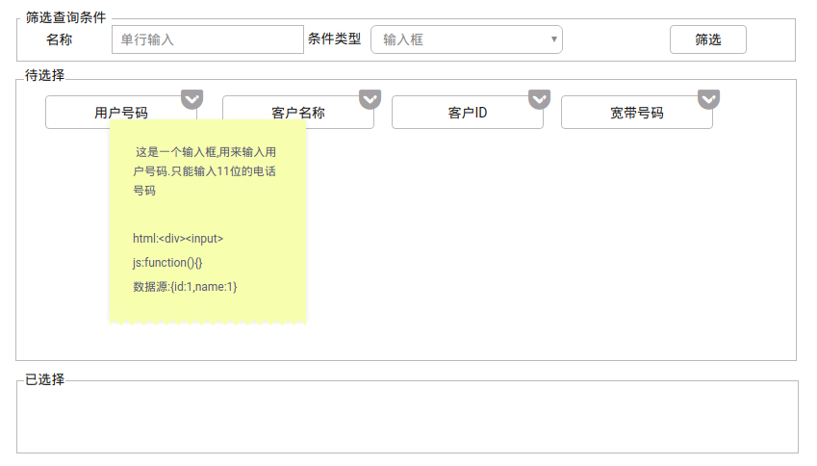
图2.2
功能二.选择报表查询条件(多条)并且支持查询条件排序

前台:在页面中”待选择”区域中点击查询条件右上角的灰色对勾,当灰色对勾变成绿色对勾(如果实现复杂可先不完成后期优化),则表示已经选择查询条件,并且在页面中命名为”已选择”的区域中显示出选择到的”查询条件”(需要实现)(建议:通过JS构造新元素,通过设置自定义属性保存查询条件ID)并且在右上角添加”红色删除”.如图2.3所示.在页面JS代码中定义一个数组变量,变量名为:selectedConditions 例如:var selectedConditions=new Array();使用这个数组变量来保存已经选择的”查询条件”例如:selectedConditions.push("Saab");
selectedConditions.push("Volvo");selectedConditions.push("BMW);.页面中命名为”已选择”的区域支持拖动排序查询条件.每次拖拽排序后,在jquery-ui中拖拽插件的回调方法中重新为selectedConditions 赋值首先清空ary.splice(0,selectedConditions.length); 再遍历UL中的所有LI的自定义属性重新给selectedConditions数组赋值
$("#xxxxxx ul li").each(function(index){
selectedConditions.push( $(this).attr(“”));
});
如图2.4所示.在页面中命名为”已选择”的区域中点击查询条件右上角的”红色删除”在”已选择”的区域中移除该查询条件(需要实现),”待选择”区域中的该条件绿色对勾需要变为灰色对对勾(如果实现复杂可先不完成后期优化). 如图2.5所示.

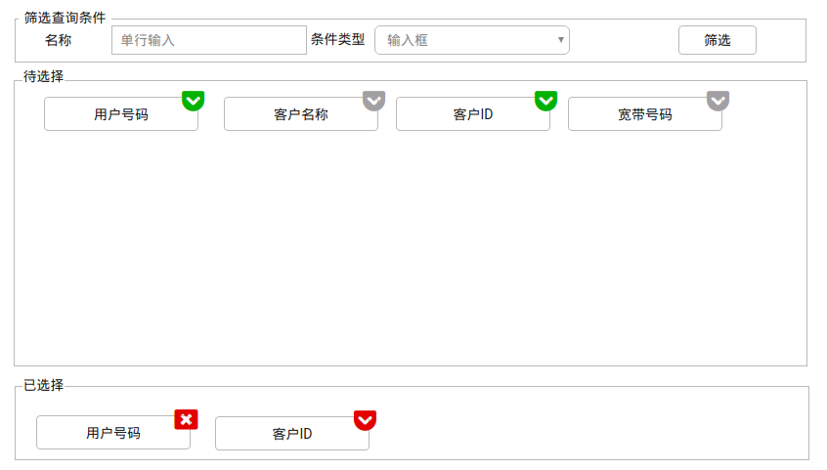
图2.3

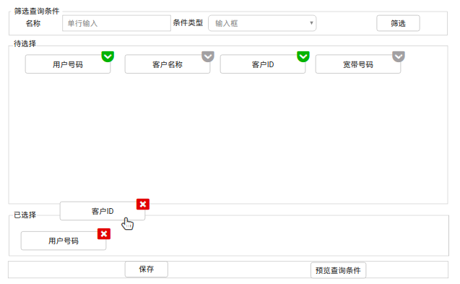
图2.4
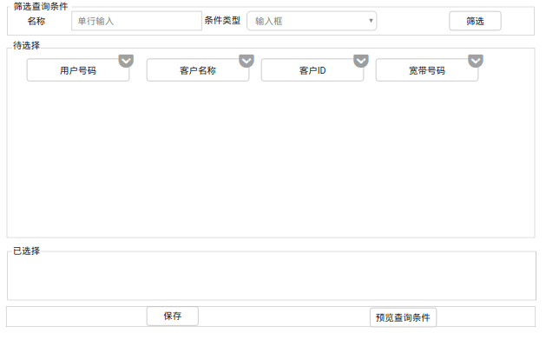
图2.5
功能三.预览报表查询条件(多条)

前台:点击页面中的”预览”按钮弹出新页面,将选择好的查询条件(多条)selectedConditions数组中的值通过问号传参的方式拼到新弹出”预览页面”的URL地址之后(要正确传递所有的查询条件ID,同时要标识出查询条件顺序).
建议方案:例如选中5个查询条件selectedConditions数组中保存有5个值,查询条件的ID分别是ab01,ab02,ab03,ab04,ab05.经过拖拽排序后的顺序为ab03,ab02,ab04,ab05,ab01
页面跳转所拼装出的URL为:${url}?countOfCondition=5&cd0=ab03&cd1=ab02&cd2=ab04&cd3=ab05&cd4=ab01?countOfTable=&t0=&t1=&t2=
参数 | 是否必须 | 说明
countOfCondition | 否 | 条件总数
cd0 cd1…...cdn | 否 | 排序后的条件ID,顺序由角标确定值越小排越前反之亦然.
countOfTbale | 否 | 所选表格的id的个数,如果只是预览查询条件这个值可以不传
t1t2…...tn | 否 | 所选表格的id,如果只是预览查询条件这个值可以不传

以模板的方式开发”预览页面”如模板2.1所示.需要将框架中需要的JS和CSS文件以及布局html css js等所有代码都设计好.只留下${JS}和${HTML}两处需要后台构造.
<!DOCTYPE html>
<html xmlns:th="http://www.thymeleaf.org"
xmlns:sec="http://www.thymeleaf.org/thymeleaf-extras-springsecurity3">
<head>
<meta name="viewport" content="width=device-width,initial-scale=1"/>
<link th:href="@{bootstrap/css/bootstrap.min.css}" rel="stylesheet"/>
<link th:href="@{bootstrap/css/bootstrap-theme.min.css}" rel="stylesheet"/>
<meta charset="UTF-8"/>
<title>Title</title>
<script th:inline="javascript">
${JS}
</script>
</head>
<body>
<div class="panel panel-primary">
${HTML}
</div>
</body>
</html>

后端:获取前端调用的接口时传递的参数,调用”获取页面组件构造所需要的JS与HTML”接口获取构造查询条件HTML和JS,获取表格HTML和JS.然后按照查询条件顺序,将JS与JS组装,HTML和HTML组装,再拼接表格的JS和HTML,PUT到模板2.1.通过模板完成页面渲染.

功能四.保存报表查询条件(多条)

2.2. 为报表绑定对应的表格(页面设计如图2.2.1所示)页面Page2.1

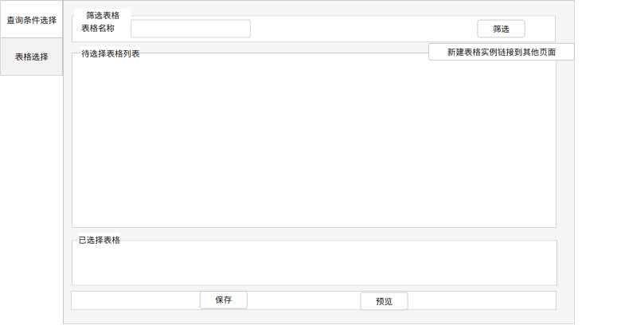
如图2.2.1

